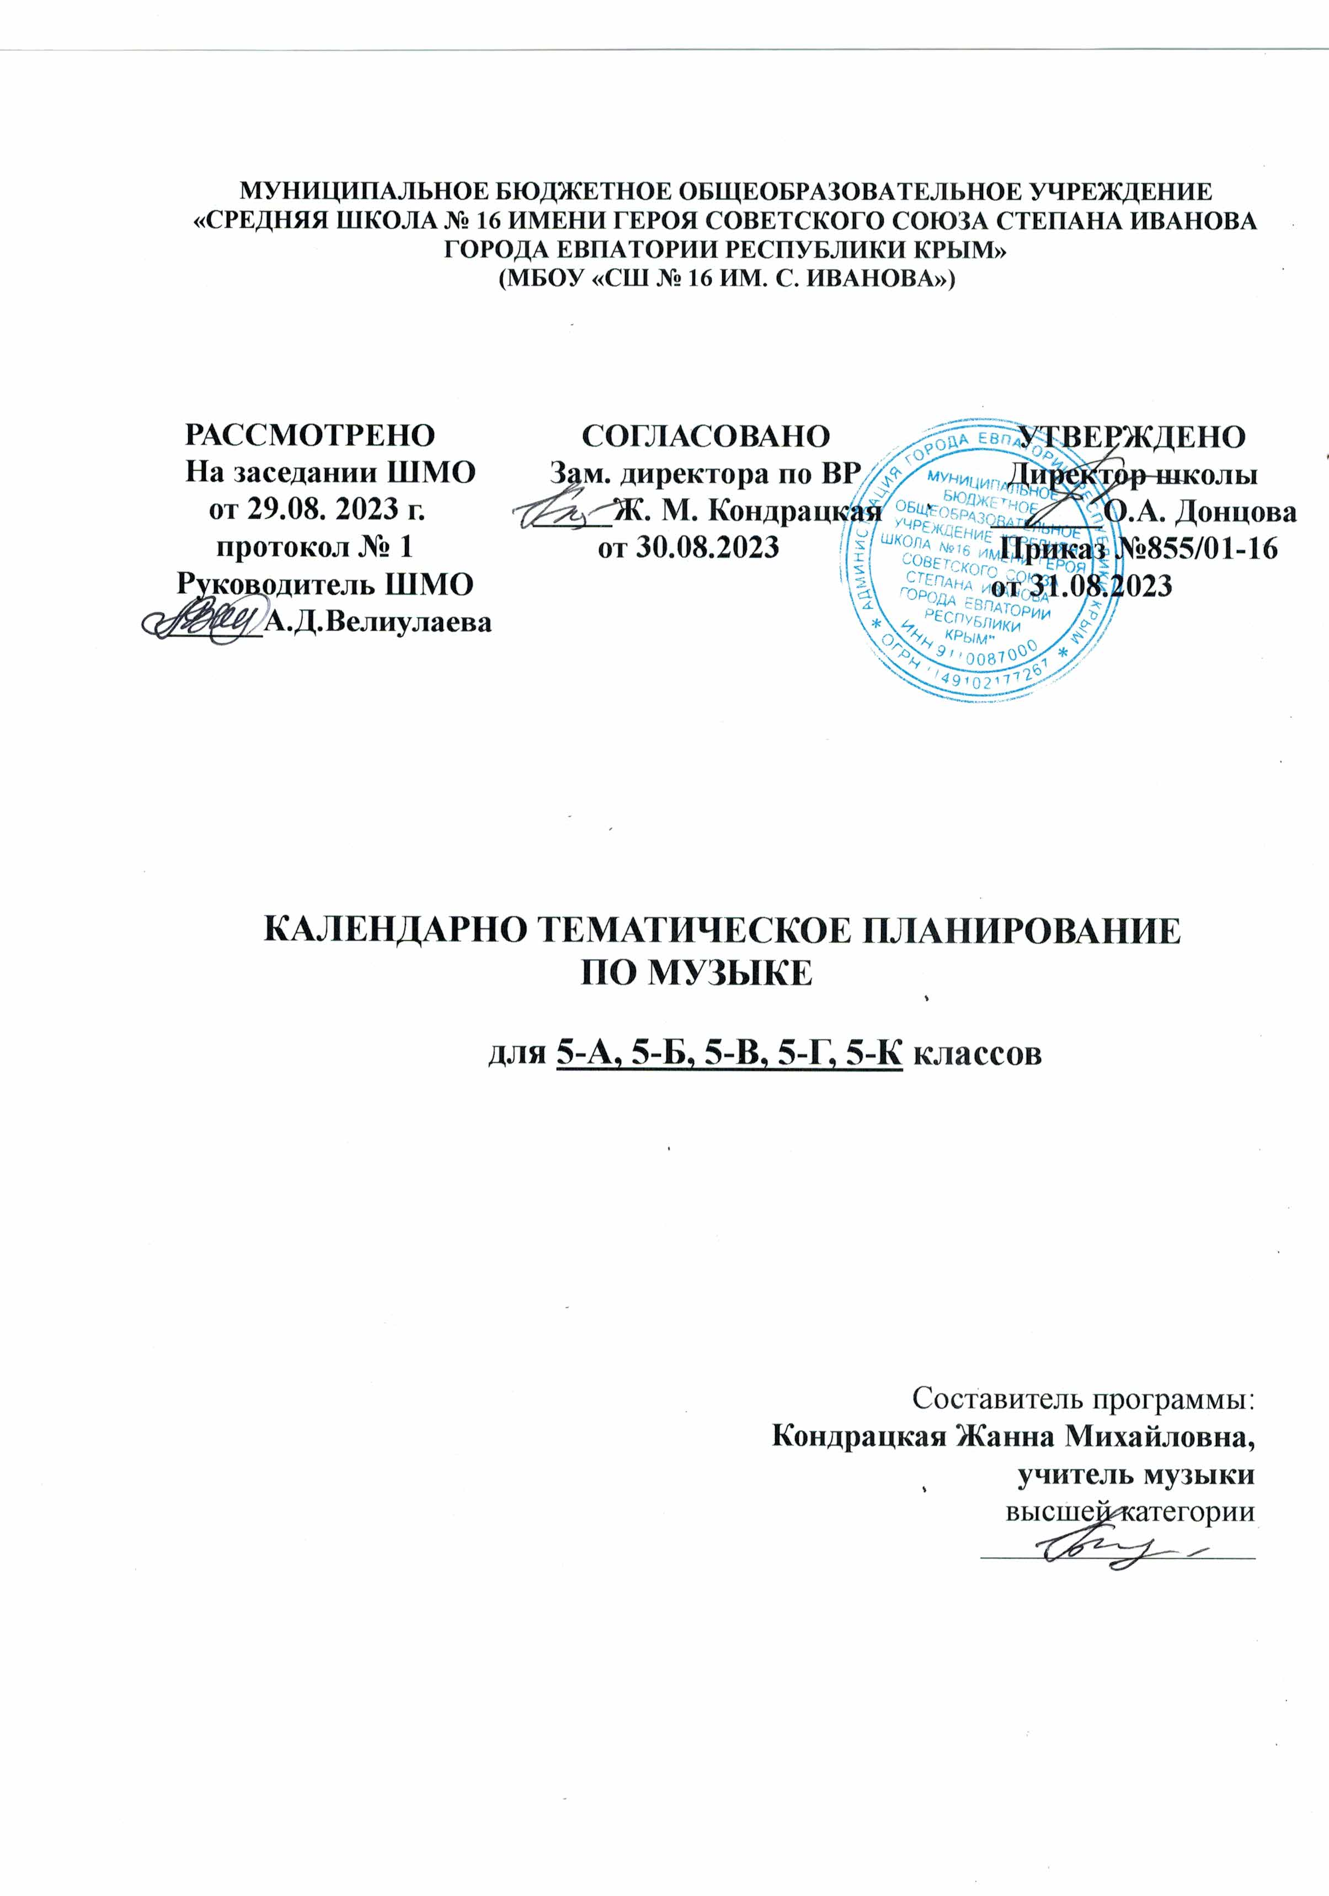
Календарно- тематическое планирование 5 –А, 5-Б, 5-К классов
№ п/п |  |  |  | Дата |  | Тема урока
план | факт |  |  | план | факт
1 | 2 |  |  | 3 | 4 | 5
Тема 1 : Музыка моего края (8 часов)

1 |  |  |  | 04.09 |  | Музыка — отражение жизни народа
2 |  |  |  | 11.09 |  | Богатство и разнообразие фольклорных традиций
3 |  |  |  | 18.09 |  | Фольклор в музыке русских композиторов
4 |  |  |  | 25.09 |  | Песня как жанр музыкально-литературного творчества
5 |  |  |  | 02.10 |  | Как рождается народная песня. Певческие голоса
6 |  |  |  | 09.10 |  | Народный хор.
7 |  |  |  | 16.10 |  | Образ Родины в музыкальных произведениях.
8 |  |  |  | 23.10 |  | Календарный фольклор.
Тема 2 : Русская классическая музыка (7 часов)

9 |  |  |  | 13.11 |  | Образы родной земли. Писатели и поэты о русской музыке.
10 |  |  |  | 20.11 |  | Отвага и героизм, воспетые в искусстве.
11 |  |  |  | 27.11 |  | Традиции и новаторство в творчестве русских композиторов.
12 |  |  |  | 04.12 |  | Колокольность. Вариации колокольного звона.
13 |  |  |  | 11.12 |  | Вокальная музыка отечественных композиторов
14 |  |  |  | 18.12 |  | Поэтическое звучание романса.
15 |  |  |  | 25.12 |  | Композитор, исполнитель, слушатель.
Тема 3: Европейская классическая музыка (10 часов)

16 |  |  |  | 15.01 |  | Национальные истоки классической музыки. Творчество Ф. Шопена.
17 |  |  |  | 22.01 |  | Национальные истоки классической музыки. Творчество Э. Грига.
18 |  |  |  | 29.01 |  | Писатели и поэты о западноевропейской музыке.
19 |  |  |  | 05.02 |  | Значение и роль композитора — основоположника национальной классической музыки
20 |  |  |  | 12.02 |  | Характерные жанры, образы, элементы музыкального языка
21 |  |  |  | 19.02 |  | Кумиры публики (на примере творчества В. А. Моцарта)
22 |  |  |  | 26.02 |  | Кумиры публики (на примере творчества Н. Паганини, Ф. Листа)
23 |  |  |  | 04.03 |  | Понятие виртуозного исполнения. Музыкальный талант
24 |  |  |  | 11.03 |  | Музыкант и публика. Миссия композитора и исполнителя
25 |  |  |  | 25.03 |  | Культура слушателя. Традиции слушания музыки в прошлые века и сегодня
Тема 4: Связь музыки с другими видами искусства (9 часов)
26 |  |  |  | 01.04 |  | Единство слова и музыки в вокальных жанрах.
27 |  |  |  | 08.04 |  | Интонации рассказа, повествования в инструментальной музыке
28 |  |  |  | 15.04 |  | Картины исторических событий в музыке.
29 |  |  |  | 22.04 |  | Выразительные средства музыкального и изобразительного искусства.
30 |  |  |  | 27.04 |  | Небесное и земное в звуках и красках
31 |  |  |  | 13.05 |  | Интерпретации в музыке и изобразительном искусстве.
32 |  |  |  | 20.05 |  | Импрессионизм в музыке и живописи. Цветовая гамма и звуковая палитра.
33 |  |  |  |  |  | Гармония и синтез: скульптура, архитектура, музыка.
34 |  |  |  |  |  | Урок-викторина на знание музыки, названий и авторов изученных произведений

Календарно- тематическое планирование 5 –Г класса
№ п/п |  |  |  | Дата |  | Тема урока
план | факт |  |  | план | факт
1 | 2 |  |  | 3 | 4 | 5
Тема 1 : Музыка моего края (8 часов)

1 |  |  |  | 05.09 |  | Музыка — отражение жизни народа
2 |  |  |  | 12.09 |  | Богатство и разнообразие фольклорных традиций
3 |  |  |  | 19.09 |  | Фольклор в музыке русских композиторов
4 |  |  |  | 26.09 |  | Песня как жанр музыкально-литературного творчества
5 |  |  |  | 03.10 |  | Как рождается народная песня. Певческие голоса
6 |  |  |  | 10.10 |  | Народный хор.
7 |  |  |  | 17.10 |  | Образ Родины в музыкальных произведениях.
8 |  |  |  | 24.10 |  | Календарный фольклор.
Тема 2 : Русская классическая музыка (7 часов)

9 |  |  |  | 07.11 |  | Образы родной земли. Писатели и поэты о русской музыке.
10 |  |  |  | 14.11 |  | Отвага и героизм, воспетые в искусстве.
11 |  |  |  | 21.11 |  | Традиции и новаторство в творчестве русских композиторов.
12 |  |  |  | 28.11 |  | Колокольность. Вариации колокольного звона.
13 |  |  |  | 05.12 |  | Вокальная музыка отечественных композиторов
14 |  |  |  | 12.12 |  | Поэтическое звучание романса.
15 |  |  |  | 19.12 |  | Композитор, исполнитель, слушатель.
Тема 3: Европейская классическая музыка (10 часов)

16 |  |  |  | 26.12 |  | Национальные истоки классической музыки. Творчество Ф. Шопена.
17 |  |  |  | 09.01 |  | Национальные истоки классической музыки. Творчество Э. Грига.
18 |  |  |  | 16.01 |  | Писатели и поэты о западноевропейской музыке.
19 |  |  |  | 23.01 |  | Значение и роль композитора — основоположника национальной классической музыки
20 |  |  |  | 30.01 |  | Характерные жанры, образы, элементы музыкального языка
21 |  |  |  | 06.02 |  | Кумиры публики (на примере творчества В. А. Моцарта)
22 |  |  |  | 13.02 |  | Кумиры публики (на примере творчества Н. Паганини, Ф. Листа)
23 |  |  |  | 20.02 |  | Понятие виртуозного исполнения. Музыкальный талант
24 |  |  |  | 27.02 |  | Музыкант и публика. Миссия композитора и исполнителя
25 |  |  |  | 05.03 |  | Культура слушателя. Традиции слушания музыки в прошлые века и сегодня
Тема 4: Связь музыки с другими видами искусства (9 часов)
26 |  |  |  | 12.03 |  | Единство слова и музыки в вокальных жанрах.
27 |  |  |  | 26.03 |  | Интонации рассказа, повествования в инструментальной музыке
28 |  |  |  | 02.04 |  | Картины исторических событий в музыке.
29 |  |  |  | 09.04 |  | Выразительные средства музыкального и изобразительного искусства.
30 |  |  |  | 16.04 |  | Небесное и земное в звуках и красках
31 |  |  |  | 23.04 |  | Интерпретации в музыке и изобразительном искусстве.
32 |  |  |  | 07.05 |  | Импрессионизм в музыке и живописи. Цветовая гамма и звуковая палитра.
33 |  |  |  | 14.05 |  | Гармония и синтез: скульптура, архитектура, музыка.
34 |  |  |  | 21.05 |  | Урок-викторина на знание музыки, названий и авторов изученных произведений

Календарно- тематическое планирование 5 –В класса
№ п/п |  |  |  | Дата |  | Тема урока
план | факт |  |  | план | факт
1 | 2 |  |  | 3 | 4 | 5
Тема 1 : Музыка моего края (8 часов)

1 |  |  |  | 06.09 |  | Музыка — отражение жизни народа
2 |  |  |  | 13.09 |  | Богатство и разнообразие фольклорных традиций
3 |  |  |  | 20.09 |  | Фольклор в музыке русских композиторов
4 |  |  |  | 27.09 |  | Песня как жанр музыкально-литературного творчества
5 |  |  |  | 04.10 |  | Как рождается народная песня. Певческие голоса
6 |  |  |  | 11.10 |  | Народный хор.
7 |  |  |  | 18.10 |  | Образ Родины в музыкальных произведениях.
8 |  |  |  | 25.10 |  | Календарный фольклор.
Тема 2 : Русская классическая музыка (7 часов)

9 |  |  |  | 08.11 |  | Образы родной земли. Писатели и поэты о русской музыке.
10 |  |  |  | 15.11 |  | Отвага и героизм, воспетые в искусстве.
11 |  |  |  | 22.11 |  | Традиции и новаторство в творчестве русских композиторов.
12 |  |  |  | 29.11 |  | Колокольность. Вариации колокольного звона.
13 |  |  |  | 06.12 |  | Вокальная музыка отечественных композиторов
14 |  |  |  | 13.12 |  | Поэтическое звучание романса.
15 |  |  |  | 20.12 |  | Композитор, исполнитель, слушатель.
Тема 3: Европейская классическая музыка (10 часов)

16 |  |  |  | 27.12 |  | Национальные истоки классической музыки. Творчество Ф. Шопена.
17 |  |  |  | 10.01 |  | Национальные истоки классической музыки. Творчество Э. Грига.
18 |  |  |  | 17.01 |  | Писатели и поэты о западноевропейской музыке.
19 |  |  |  | 24.01 |  | Значение и роль композитора — основоположника национальной классической музыки
20 |  |  |  | 31.01 |  | Характерные жанры, образы, элементы музыкального языка
21 |  |  |  | 07.02 |  | Кумиры публики (на примере творчества В. А. Моцарта)
22 |  |  |  | 14.02 |  | Кумиры публики (на примере творчества Н. Паганини, Ф. Листа)
23 |  |  |  | 21.02 |  | Понятие виртуозного исполнения. Музыкальный талант
24 |  |  |  | 28.02 |  | Музыкант и публика. Миссия композитора и исполнителя
25 |  |  |  | 06.03 |  | Культура слушателя. Традиции слушания музыки в прошлые века и сегодня
Тема 4: Связь музыки с другими видами искусства (9 часов)
26 |  |  |  | 13.03 |  | Единство слова и музыки в вокальных жанрах.
27 |  |  |  | 27.03 |  | Интонации рассказа, повествования в инструментальной музыке
28 |  |  |  | 03.04 |  | Картины исторических событий в музыке.
29 |  |  |  | 17.04 |  | Выразительные средства музыкального и изобразительного искусства.
30 |  |  |  | 24.04 |  | Небесное и земное в звуках и красках
31 |  |  |  | 08.05 |  | Интерпретации в музыке и изобразительном искусстве.
32 |  |  |  | 15.05 |  | Импрессионизм в музыке и живописи. Цветовая гамма и звуковая палитра.
33 |  |  |  | 22.05 |  | Гармония и синтез: скульптура, архитектура, музыка.
34 |  |  |  |  |  | Урок-викторина на знание музыки, названий и авторов изученных произведений

